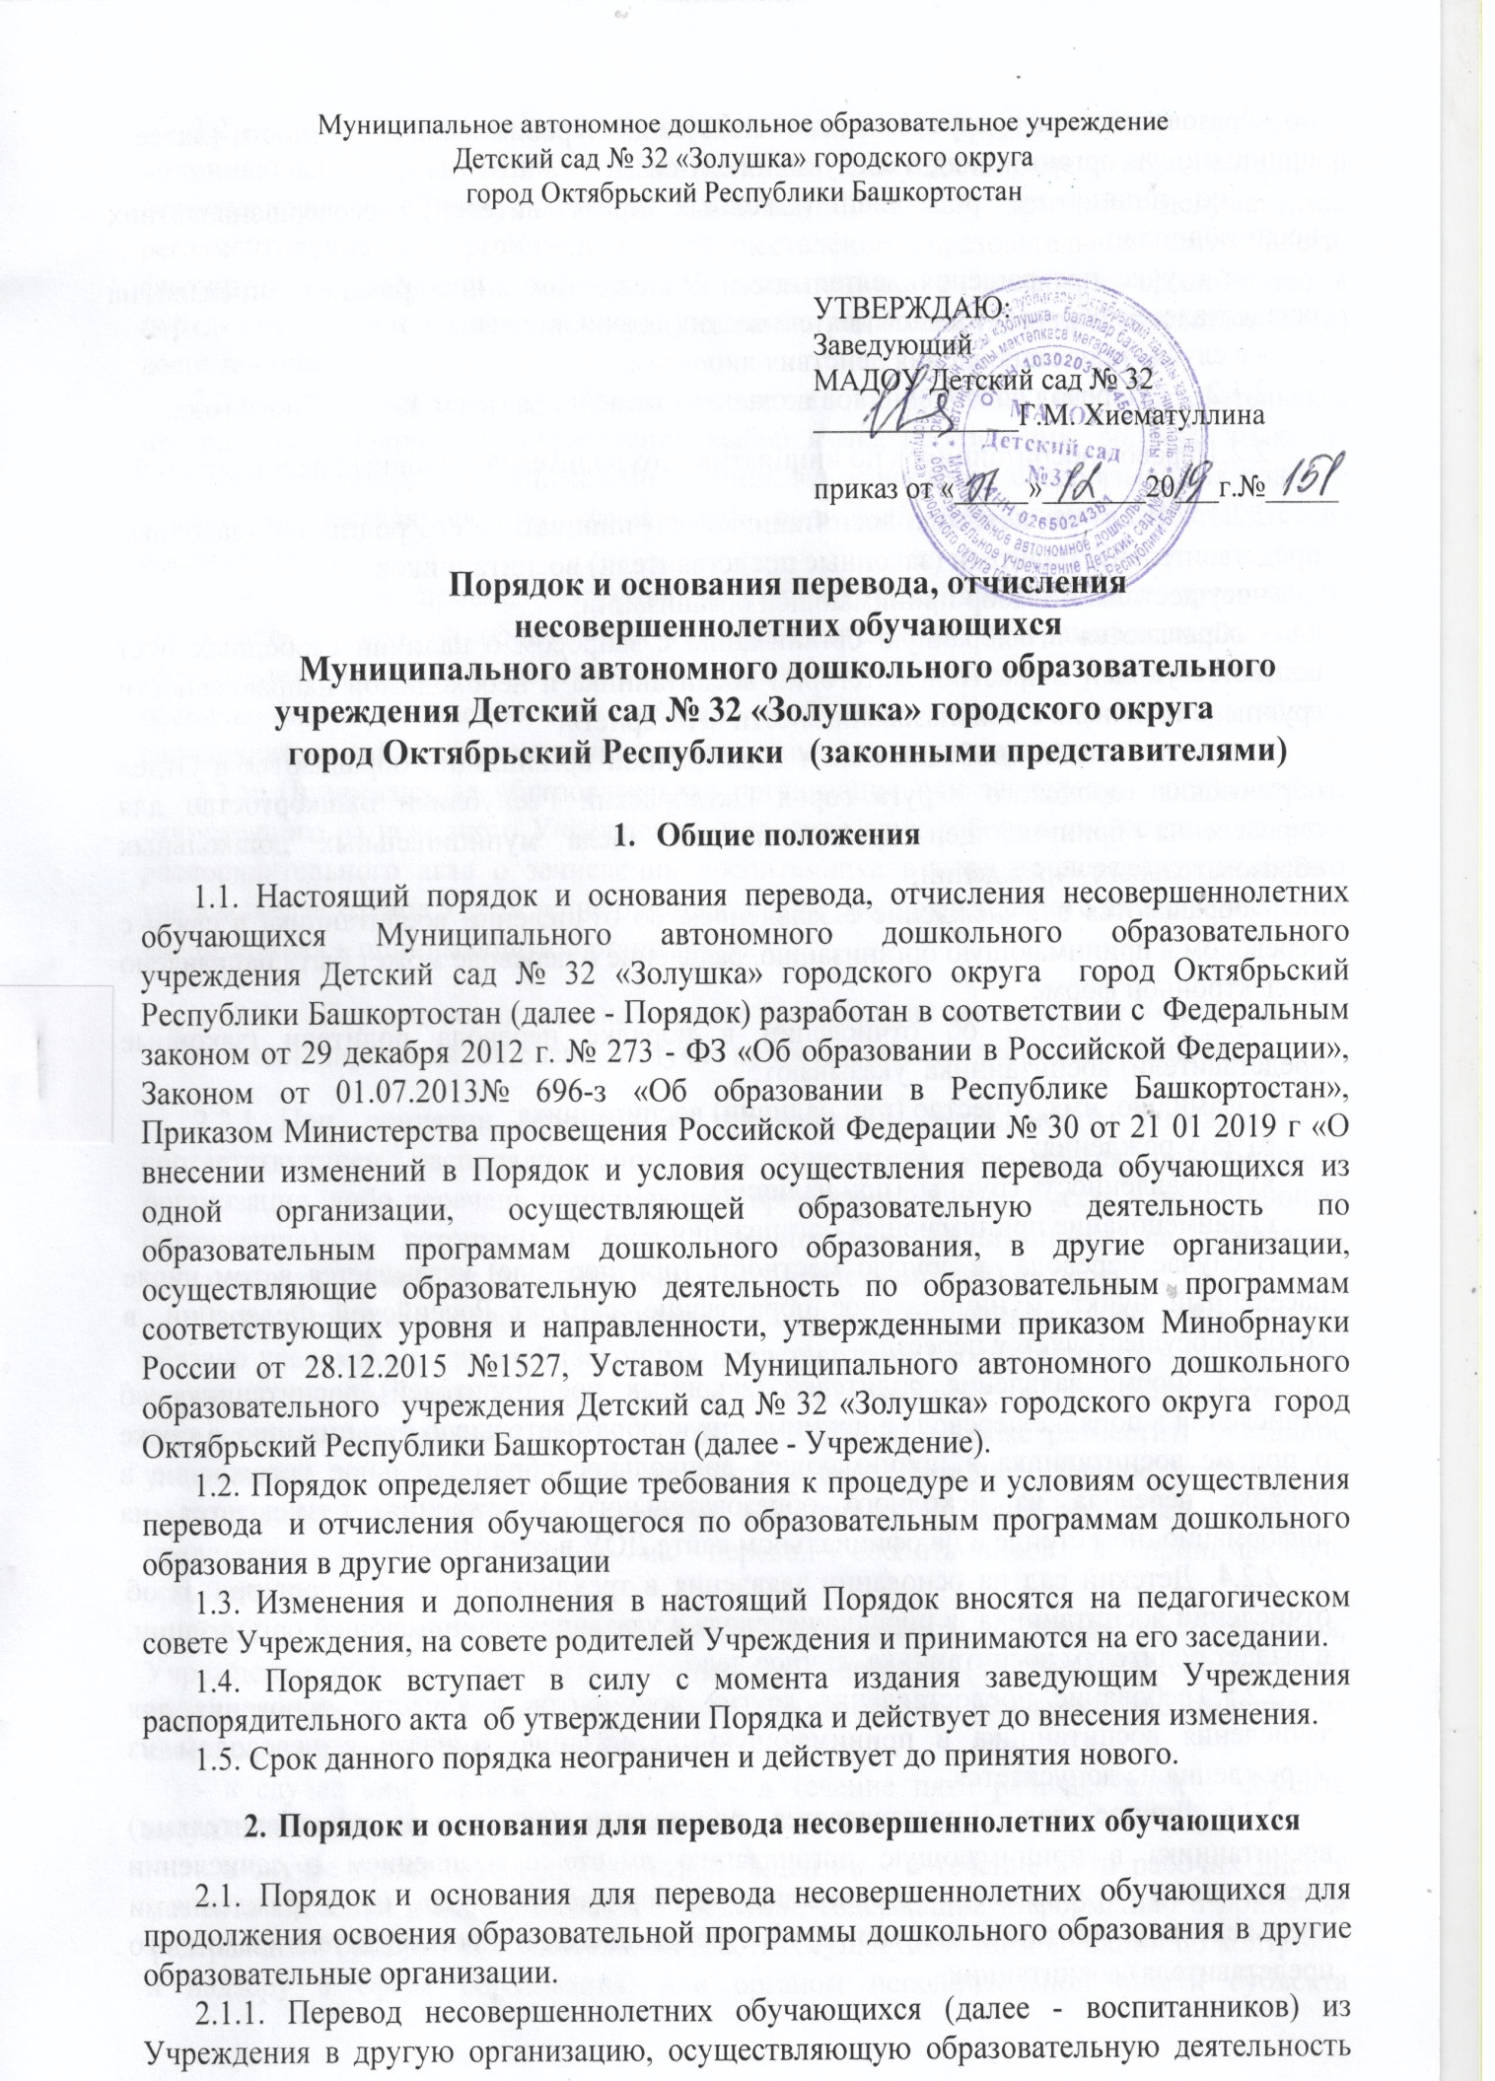

по образовательным программам соответствующих уровня и направленности (далее – принимающая организация), в следующих случаях:
- по инициативе родителей (законных представителей) несовершеннолетних воспитанников;
- в случае прекращения деятельности Учреждения, аннулирования лицензии на осуществление образовательной деятельности (далее - лицензия);
- в случае приостановления действия лицензии.
    - Перевод воспитанников не зависит от периода (времени) учебного года.

  - Перевод воспитанников по инициативе его родителей (законных представителей).

    - В случае перевода воспитанников по инициативе его родителей (законных представителей), родители (законные представители) воспитанников:
- осуществляют выбор принимающей организации;
- обращаются в выбранную организацию с запросом о наличии свободных мест соответствующей возрастной категории воспитанника и необходимой направленности группы, в том числе с использованием сети «Интернет»;
- при отсутствии свободных мест в выбранной организации обращаются в Отдел образования городского округа город Октябрьский Республики Башкортостан для определения принимающей организации из числа муниципальных дошкольных образовательных учреждений;
- обращаются в Учреждение с заявлением об отчислении воспитанника в связи с переводом в принимающую организацию. Заявление о переводе может быть направлено в электронной форме.
    - В заявлении об отчислении в порядке перевода родители (законные представители) воспитанника указывают:
а) фамилию, имя, отчество (при наличии) воспитанника;
б) дату рождения;
в) направленность группы; (при наличии);
г) наименование принимающей организации.
В случае перевода в другую местность (при переезде) указывается в том числе населенный пункт, муниципальное образование, субъект Российской Федерации, в который осуществляется переезд.
    - Форма заявления родителей (законных представителей) воспитанника об отчислении в порядке перевода в принимающую образовательную организацию, а также о приеме воспитанника в принимающее дошкольное образовательное учреждение в порядке перевода из исходного образовательного учреждения, размещается на информационном стенде и на официальном сайте ДОУ в сети Интернет.
    - Детский сад на основании заявления в трехдневный срок издает приказ об отчислении воспитанника в порядке перевода с указанием принимающей организации, и выдает родителям воспитанника личное дело.
    - Требование предоставления других документов в качестве основания для зачисления воспитанника в принимающую организацию в связи с переводом из Учреждения не допускается.
    - Личное дело представляется родителями (законными представителями) воспитанника в принимающую организацию вместе с заявлением о зачислении воспитанника в указанную организацию в порядке перевода из Учреждения и предъявлением оригинала документа, удостоверяющего личность родителя (законного представителя) воспитанника.
    - Факт ознакомления родителей (законных представителей) с уставом принимающей организации, лицензией на осуществление образовательной деятельности, учебно-программной документацией и другими документами, регламентирующими организацию и осуществление образовательной деятельности, фиксируется в заявлении о зачислении воспитанника в указанную организацию в порядке перевода и заверяется личной подписью родителей (законных представителей) воспитанника.
    - При приеме в порядке перевода на обучение по образовательным программам дошкольного образования выбор языка образования, родного языка из числа языков народов Российской Федерации, в том числе русского языка как родного языка, осуществляется по заявлениям родителей (законных представителей) воспитанника.
    - После приема заявления и личного дела принимающая организация заключает договор об образовании по образовательным программам дошкольного образования (далее - договор) с родителями (законными представителями) воспитанника и в течение трех рабочих дней после заключения договора издает распорядительный акт о зачислении воспитанника в порядке перевода.
    - Принимающая образовательная организация при зачислении воспитанника, отчисленного из исходного Учреждения, в течение двух рабочих дней с даты издания распорядительного акта о зачислении воспитанника в порядке перевода письменно уведомляет исходное Учреждение о номере и дате распорядительного акта о зачислении воспитанника в принимающую организацию.

  - Перевод воспитанника в случае прекращения деятельности Учреждения, аннулирования лицензии, в случае приостановления действия лицензии.

    - При принятии решения о прекращении деятельности Учреждения в соответствующем распорядительном акте учредителя указывается принимающая организация, либо перечень принимающих организаций (далее вместе - принимающая организация), в которую(ые) будут переводиться воспитанники на основании письменных согласий их родителей (законных представителей) на перевод.
О предстоящем переводе Учреждение, в случае прекращения своей деятельности, обязано уведомить родителей (законных представителей) воспитанников в письменной форме в течение пяти рабочих дней с момента издания распорядительного акта учредителя о прекращении деятельности Учреждения, а также разместить указанное уведомление на своем официальном сайте в сети Интернет. Данное уведомление должно содержать сроки предоставления письменных согласий родителей (законных представителей) воспитанников на перевод воспитанников в принимающую организацию.
    - О причине, влекущей за собой необходимость перевода воспитанников, Учреждение обязано уведомить учредителя, родителей (законных представителей) воспитанников в письменной форме, а также разместить указанное уведомление на своем официальном сайте в сети Интернет:
- в случае аннулирования лицензии - в течение пяти рабочих дней с момента вступления в законную силу решения суда;
- в случае приостановления действия лицензии - в течение пяти рабочих дней с момента внесения в Реестр лицензий сведений, содержащих информацию о принятом федеральным органом исполнительной власти, осуществляющим функции по контролю и надзору в сфере образования, или органом исполнительной власти субъекта Российской Федерации, осуществляющим переданные Российской Федерацией полномочия в сфере образования, решении о приостановлении действия лицензии.
    - Учредитель осуществляет выбор принимающей организации с использованием информации, предварительно полученной от Учреждения, о списочном составе воспитанников с указанием возрастной категории воспитанников, направленности группы и осваиваемых ими образовательных программ дошкольного образования.
    - Учредитель запрашивает выбранные им организации, осуществляющие образовательную деятельность по образовательным программам дошкольного образования, о возможности перевода в них воспитанников.
Руководители указанных организаций или уполномоченные ими лица должны в течение десяти рабочих дней с момента получения соответствующего запроса письменно проинформировать о возможности перевода воспитанников.
    - Учреждение доводит до сведения родителей (законных представителей) воспитанников полученную от учредителя информацию об организациях, реализующих образовательные программы дошкольного образования, которые дали согласие на перевод воспитанников из Учреждения, а также о сроках предоставления письменных согласий родителей (законных представителей) воспитанников на перевод воспитанников в принимающую организацию.
Указанная информация доводится в течение десяти рабочих дней с момента ее получения и включает в себя:
- наименование принимающей организации,
-перечень реализуемых образовательных программ дошкольного образования,
- возрастную категорию воспитанников,
- направленность группы,
- количество свободных мест.
    - После получения письменных согласий родителей (законных представителей) воспитанников Учреждение издает распорядительный акт об отчислении воспитанников в порядке перевода в принимающую организацию с указанием основания такого перевода (прекращение деятельности исходной организации, аннулирование лицензии, приостановление деятельности лицензии).
    - В случае отказа от перевода в предлагаемую принимающую организацию родители (законные представители) воспитанника указывают об этом в письменном заявлении.
    - Учреждение передает в принимающую организацию списочный состав воспитанников, письменные согласия родителей (законных представителей) воспитанников, личные дела.
    - На основании представленных документов принимающая организация заключает договор с родителями (законными представителями) воспитанников и в течение трех рабочих дней после заключения договора издает распорядительный акт о зачислении воспитанников в порядке перевода в связи с прекращением деятельности Учреждения, аннулированием лицензии, приостановлением действия лицензии.
В распорядительном акте о зачислении делается запись о зачислении воспитанника в порядке перевода с указанием Учреждения, в котором он обучался до перевода, возрастной категории воспитанника и направленности группы.
    - В принимающей организации на основании переданных личных дел на воспитанников формируются новые личные дела включающие, в том числе выписку из распорядительного акта о зачислении в порядке перевода, соответствующие письменные согласия родителей (законных представителей) воспитанников.

- Порядок и основания для перевода воспитанников из одной группы внутри Учреждения в другую группу
3.1. Перевод воспитанника из одной группы внутри Учреждения в другую группу может быть осуществлен:
- по инициативе родителей (законных представителей) на основании личного заявления;
- на следующую возрастную ступень освоения образовательной программы дошкольного образования не позднее 1 сентября текущего года;
- в связи с малочисленностью, малой посещаемостью воспитанников;
- на время текущего ремонта в Учреждении;
- на летний оздоровительный период.
3.2. Основанием для перевода из одной группы внутри Учреждения в другую группу является распорядительный акт руководителя Учреждения о переводе воспитанника.

- Порядок отчисления воспитанников из Учреждения
4.1. Отчисление воспитанника из Учреждения может производиться в следующих случаях:
4.1.1. по заявлению родителей (законных представителей) воспитанников, в том числе в случае перевода воспитанника для продолжения освоения образовательной программы в другую организацию, осуществляющую образовательную деятельность по образовательным программам дошкольного образования;
4.1.2. в связи с получением дошкольного образования и достижением воспитанником возраста для поступления в первый класс общеобразовательной организации;
4.1.3. по обстоятельствам, не зависящим от родителей (законных представителей) воспитанников и Учреждения, в том числе в случае ликвидации учреждения, аннулирования лицензии на осуществление образовательной деятельности.
4.2. В случаях, указанных в п.п.4.1.1. - 4.1.2., родитель (законный представитель) предоставляет личное заявление руководителю Учреждения с указанием основания для отчисления воспитанника.
4.3. Основанием для отчисления воспитанника является распорядительный акт заведующего Учреждением об отчислении.
4.4. В случае, указанном в п.4.1.3., руководствоваться положениями п.2.3. настоящего Порядка.

- Заключительные положения

5.1. Настоящий порядок является локальным нормативным актом МАДОУ Детский сад № 32.
  - Все изменения и дополнения, вносимые в настоящий Порядок, оформляются в соответствии действующим законодательством Российской Федерации.
5.3. Настоящий Порядок размещаются на официальном сайте Учреждения в сети «Интернет».

Принят
на заседании педагогического совета
Протокол № 2 от 18.12.2020 г.

Принят
на совете родителей.
Протокол № 2 от 04.12.2019 г.

